Materia: Computación IV- Testing Program
Prof_Carlos Sarabia G.

Grupo: 52A - TAREA
ALUMNO:
TEMA: Unidad V  Subtema: Trabajar con datos  Ejercicios del 80 al 90 parte II | Clases: 2  Fecha: 12 al 16 Mar 2018

OBJETIVO:

El alumno entenderà y aplicará sus conocimientos en las herramientas de Excel usando el programa Testing Program. Elaborará ejercicios prácticos sobre el manejo de formatos en celdas y tipos de copiado e irá desarrollando sus programas de resolución de problemas.

- INTRODUCCIÓN
El uso de los sistemas de Hojas de cálculo electrónicas , proporcionan una herramienta de apoyo vital en la transmisión de conocimientos y habilidades. Testing Program se destaca como un sistema didáctico de certificación en la herramienta de Excel.

INSTRUCCIONES:

- Encienda el equipo de cómputo.
- Accese al sistema Testing Program usando su ID , usuario y contraseña
b) Elabore y entregue los ejercicios del módulo siguiendo las instrucciones presentadas en el contenido teórico

CONTENIDO TEORICO:

Actividades a realizar

Accesar en cada ejercicio sólo al material de estudio del tema y apuntar en el cuaderno los pasos elaborados para solucionar dichos ejercicios por cada práctica y , no olvidar especificar :

(el examen NO SE realiza , sólo se usa el material de estudio)

- titulo del módulo
- número de pregunta
- tema y enunciado del ejercicio a realizar (práctica, competencia y lectura)
- pasos realizados

80 | Módulo V- TRABAJAR CON DATOS
81 | Cambiar fuente y tamaño de fuente
82 | Cambiar el color de la fuente
83 | Alinear texto en una celda
84 | Aplicar formato de estilo millar, porcentual o moneda
85 | Cambiar el color de relleno
86 | Borrar formato, contenido, comentarios o hipervínculos de celdas
87 | Combinar o separar celdas
88 | Rellenar celdas con días de la semana o meses
89 | Copiar los valores de celdas
90 | Copiar formato de celdas

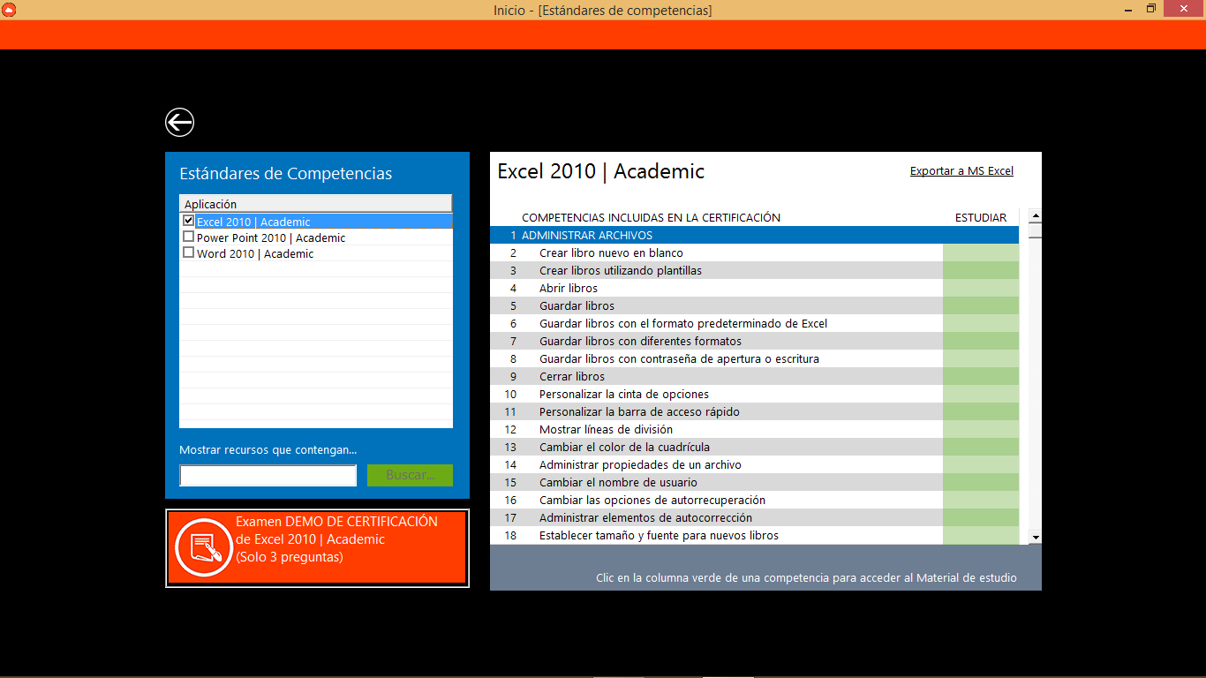
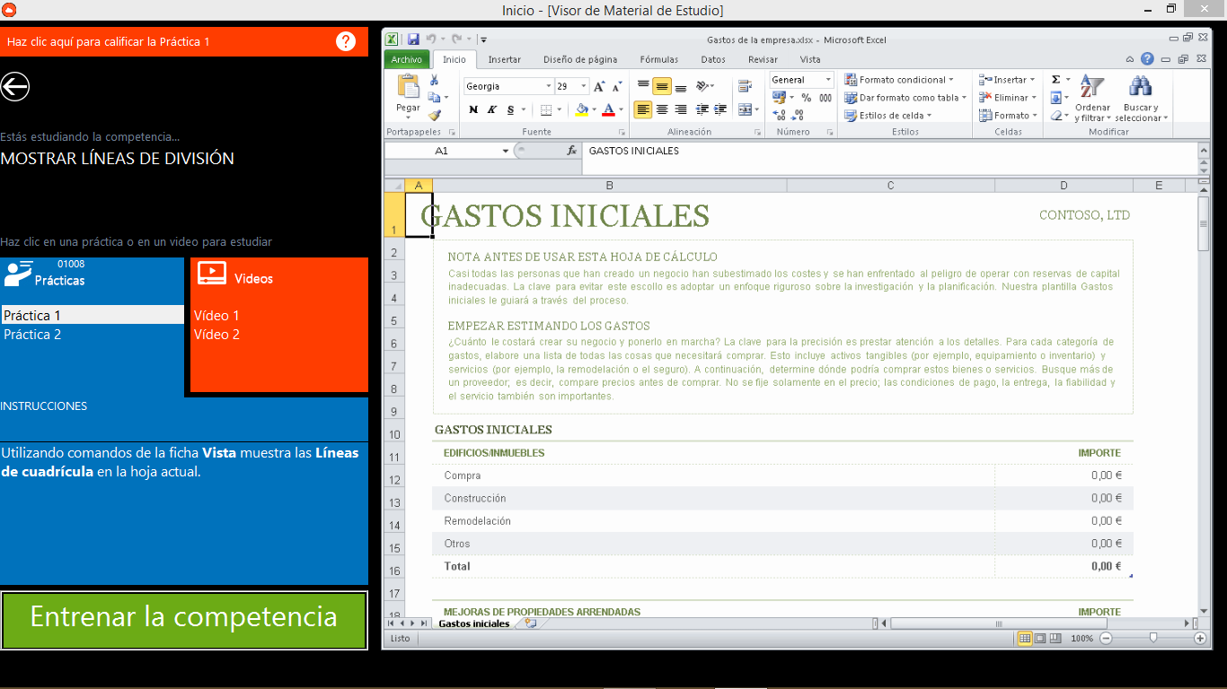

Realizar los mismos apuntes para Entrenar competencia y Lectura (sólo textos sin imágenes)

Ejemplo (ver imágenes superiores)

Módulo I – Administrar archivos

Ejercicio 12 – Mostrar líneas de división

Práctica 1 – Utilizando comandos de la ficha vista muestra las líneas de cuadrícula en la hoja actual

Paso1 – Haz clic en el menú Mostrar

Paso 2- Seleccionar opción Líneas de cuadrícula

Paso 3- Activar casilla

Entrenar la competencia

Enunciado: Muestra las líneas de división de la hoja “Gastos”

Paso1 – Haz clic en la hoja Gastos

Paso2 – Haz clic en el menú Mostrar

Paso 3- Seleccionar opción Líneas de cuadrícula

Paso 4- Activar casilla

Lectura – Copiar sólo el texto de la lectura

